Einleitung – Vulnerabilität
- Hinweis auf Umfrage zur Datenerhebung
- Definition Vulnerabilität (z.B. Exposition, Sensitivität, Anpassungskapazität) +
- Bedeutung/ Einordnung der Vulnerabilitätsbestimmung in die Risikosynthese
- Leitfrage: Projektauftrag
- Literaturrecherche/wissenschaftlicher Stand??
- Vulnerabilität – Sektorspezifisch, viele Komponenten, multidimensional
- Übliche Praxis der Vulnerabilitätsbewertung -> Bewertungsindex
-> Risiko: Wahrscheinlichkeit des Auftretens von Schäden aufgrund des Zusammenspiels von Naturgefahren und vulnerablen Verhältnissen
-> Viele Infos aus Vorlesung: Tag 2
Naturgefahr <-> Vulnerabilität (Exposition, Sensitivität, Anpassungsfähigkeit)

Die Analyse der Vulnerabilität ist ein essentieller Bestandteil der finalen Risikobewertung. So definiert sich das Risiko als die Wahrscheinlichkeit des Auftretens von Schäden aufgrund des Zusammenspiels von Naturgefahren und vulnerablen Verhältnissen.
Ob ein System gegenüber Auswirkungen von Niedrigwasser/Dürre vulnerabel ist, hängt von der Exposition, der Sensitivität und der Anpassungsfähigkeit dieses Systems ab. Diese drei Punkte bilden das Grundgerüst der Vulnerabilität.
- Die Exposition beschreibt die Veränderung eines Parameters (z.B. Niederschlag) und damit direkt erfolgende Effekte (z.B. Veränderung des Abflussregimes). Die Exposition wird vor allem durch zeitliche und räumliche Aspekte beeinflusst, so betrifft Niedrigwasser/Dürre meist ein größeres Gebiet und die Auftrittswahrscheinlichkeit im Sommer ist deutlich größer.
- Die Sensitivität zeigt die Empfindlichkeit gegenüber eines Parameters und dessen Grad an Beeinflussung eines Systems. Sie wird beeinflusst durch unterschiedliche Systemeigenschaften und Strukturen, z.B. soziale und wirtschaftliche Faktoren. Ein funktionierendes Wasserversorgungssystem, baut sich unter anderem darauf auf wie die wirtschaftlichen Verhältnisse sind.
-Die Anpassungsfähigkeit beschreibt die Fähigkeit eines Bereichs zur Planung, Vorbereitung und Umsetzung von Handlungsmaßnahmen sowie die jeweilige Anpassungsbereitschaft. Sie baut sich näher aus drei Fragmenten auf. So bildet die Fähigkeit zur Vorhersagbarkeit, Bewältigbarkeit und Wiederherstellung die wichtigsten Felder.
Beim Auftreten von vulnerablen Verhältnissen steht vor allem das Fehlen der Anpassungsfähigkeit im Vordergrund.
Um also die Adaptation an vulnerable Verhältnisse herzustellen sollte die Exposition und die Sensitivität minimiert und die Anpassungsfähigkeit verbessert werden.

Näher ist die gesamte Vulnerabilitätsdefinition multidimensional und erfordert eine intensive Betrachtung auf vielen Ebenen. So stellen sich nicht nur verschiedene Sektoren gegenüber der Vulnerabilität anders dar, sondern auch räumliche und zeitliche Aspekte müssen berücksichtigt werden. Die Multidimensionalität bezieht sich auch auf soziale, ökonomisch/infrastrukturelle, ökologische und institutionelle Räume, wobei auch hier eine gewissen Skalenabhängigkeit und Dynamik in Raum und Zeit beachtet werden sollte.

Diese Vielschichtigkeit der Vulnerabilitätsdefinition stellt ein weitgefächertes Analysefeld dar.
Daher wird bereits jetzt darauf hingewiesen, dass die Abdeckung des gesamten Themas nicht vollständig gegeben ist und nur die Aspekte aufgenommen wurden, die für die hydrologische Risikosynthese im Dreisam Einzugsgebiet hinsichtlich von Niedrigwasser/Dürre eine Rolle spielen. Ein Fokus liegt vor allem auf dem Einfluss von Niedrigwasser für die Wassernutzer. So sind die Menschen, die auf das Wasser angewiesen sind, vor allem wirtschaftlich betroffen. Die Lage in Deutschland und auch im Raum Freiburg ist aktuell so, dass genügend Frischwasser aus der Leitung kommt und somit zum allgemeinen Verbrauch zur Verfügung steht. Daraus leitet sich für die große Allgemeinheit bereits eine geringere Vulnerabiltität ab. Wird aber doch Wasser aus dem Fließgewässer oder auch aus dem Untergrund durch Brunnen entnommen so können durchaus vulnerable Verhältnisse entstehen.
Die Vulnerablität des lokalen Ökosystems wird in diesem Bericht nur kurz diskutiert. Weitere Einflussfelder von Niedrigwasser und Trockenheit werden nicht weiter berücksichtigt.

Von der großen Hauptfrage nach der gesamten Risikosynthese, leitet sich für die Vulnerabilität für Niedrigwasser/Dürre im Dreisam Einzugsgebiet folgende Fragestellung ab:

„Welche Nutzergruppen nutzen in welchen Gewässerabschnitten wieviel Wasser aus der Dreisam und wie hoch ist das Konfliktpotential das in Niedrigwasser-Zeiten daraus erwächst?“

Oder kürzer:
„Wie hoch ist die Vulnerabilität der Nutzer von Wasser aus der Dreisam bei Niedrigwasser?“

Um dieser Fragestellung nachzugehen wurde eine Umfrage für Wassernutzer an der Dreisam und Region erstellt. So war das Ziel, nähere Informationen über das Wassernutzungsverhalten und das Empfinden bzw. die Häufigkeit von Niedrigwasser zu erfahren.
Letztendlich sollen durch die Daten aus der Umfrage, Konfliktpotentiale und die Vulnerabilität des Dreisamsystems herausgearbeitet werden. Diese Ergebnisse werden dann mit den Daten und dem Resümee der letzten Jahre verglichen. (sowohl qualitativ als auch quantitative Auswertung, mit Graphiken unterstützt)
Zusätzlich wurde eine Literaturrecherche bzw. -auswertung durchgeführt, um eventuelle Parallelen oder Diskrepanzen mit den Umfrageergebnissen festzustellen und weiterführende Information auch hinsichtlich der menschlichen Nutzung und dem Impakt auf Ökosysteme zu ermitteln.
Zur späteren Vulnabilitäts- und finalen Risikoanalyse wurden die Daten aufgearbeitet und ein Index zur Bewertung der Verwundbarkeit (sektorspezifisch?, Mensch; Ökosystem?) eingeführt.

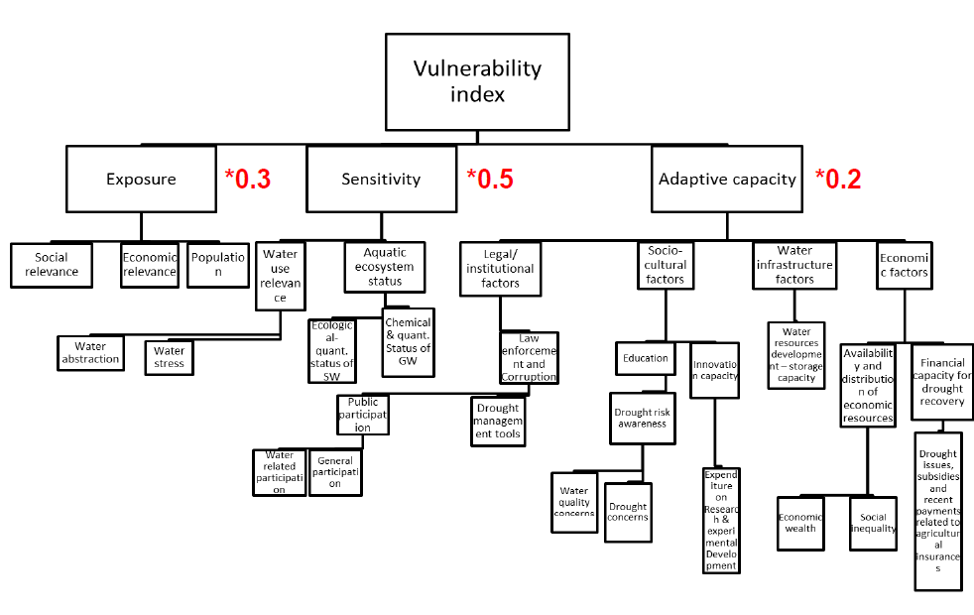
s

